KNAPEN TRIMESTER 1
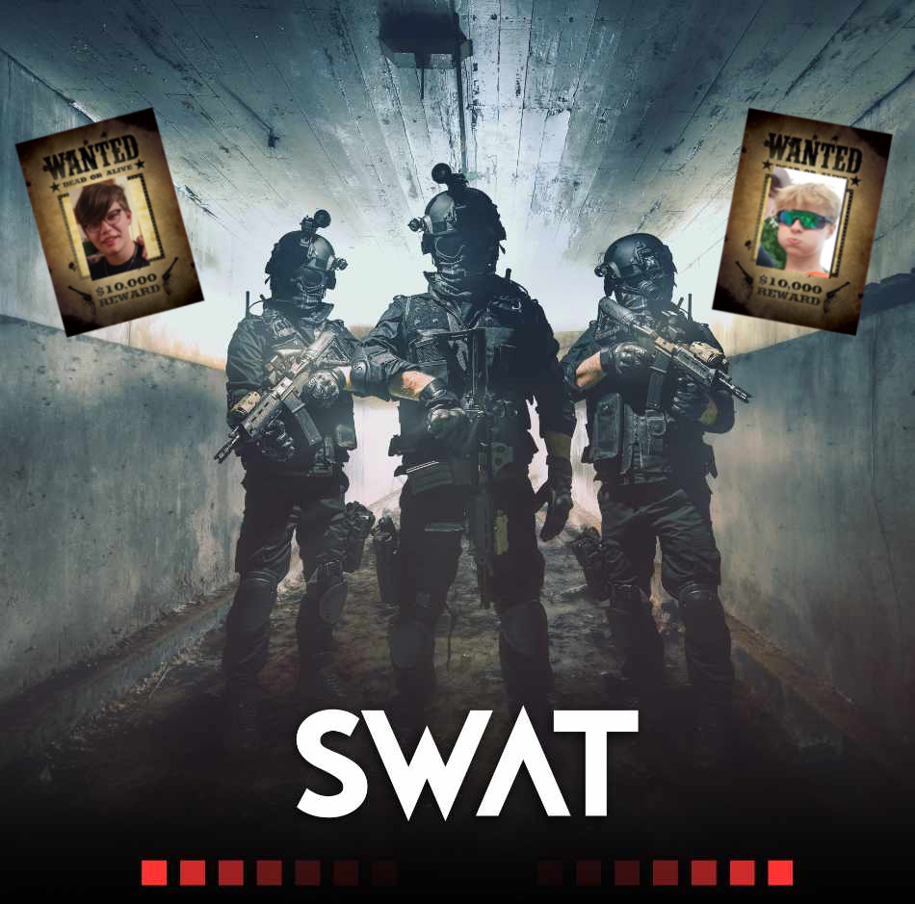

Voorwoordje
Beste ouder, Knaap, familielid of sympathisant van KSA Oostende
De warme zomervakantiemaanden zijn al eventjes ten einde gekomen. Jullie hebben al een paar dagen achter de schoolbanken gezeten. Maar het goede nieuws is dat er dus weer een jaar vol KSA aankomt. Bij deze hebben jullie dus ook het trimesterboekje met alle nodige informatie in.
In dit boekje kunt u, zoals gewoonlijk, volgende dingen vinden:
- Een kleine uitleg over wat we dit trimester zullen meemaken
- Leidingskader (wie is jullie leiding)
- Activiteitenkalender (datum, welk spel, verzamellocatie en verzameltijd)
- wist-je-datjes

Dus beste Knaap, ben jij klaar om dit jaar weer veel plezier te maken met al je vrienden in KSA. Kom dan zeker naar alle activiteiten en evenementen en geniet met volle vreugde weer van een geweldig KSA jaar

Hopelijk zien we jullie op onze startdag, 14 september
Groetjes van jullie knapenleiding 2024-2025
Lander en Kwint

Thema inleiding
S.W.A.T.-Agent Jim Street zijn team, Davis 20, is vermoord door een drugsbende, EL diabolo’s.
Jullie moeten hem helpen de drugsbende op te pakken en Street zijn onschuld bewijzen want hij wordt aangeklaagd op de moord van zijn team.

Leidingskader
 | Lander Valcke (Banhoofd)  0476/83/25/53  lander.valcke@gmail.com
 | Kwint Verhé (EHBO-verantwoordelijke)  0467/02/79/80  kwintverhe@gmail.com

Activiteitenkalender
Datum | Activiteit | Plaats | Tijdstip
14/09 | Startdag  Joepie!!! Het nieuwe KSA-jaar is begonnen dus kom maar af naar onze startdag | T’ Bosjoenk | 14u-17u
21/09 | Bosspel  Doe je vuile kleren maar aan want je zou wel eens vies kunnen worden | College | 14u-17u
28/09 | Stadspel  Stad zal onveilig verklaard worden als wij daar gepasseerd zijn | College | 14u-17u
05/10 | Dagtocht  Smeer jullie kieten maar goed in want vandaag is een dag vol met wandellen | College | 10u-17u
12/10 | !!!Leidingsweekend!!!  De leiding doet zoals elk jaar een uitstapje met iedereen waardoor er geen activiteit is | /// | ///
19/10 | Schorrespel  Vandaag spelen we op de schorre waar we ook om 14u verzamelen | Mister V | 14u-17u
26/10 | Parkspel  We zullen eens kijken wat er allemaal in het parkje aan het gebeuren is | College | 10u-17u
02/11 | Avondspel  Maak je maar klaar om een avond vol griezel te beleven | T’ Bosjoenk | 18u-21u
16/11 | Bosspel  We zullen nog een keer het bosje in Oostende gebruiken | College | 14u-17u
23/11 | Verrassingsactiviteit  Als je wilt weten wat we vandaag gaan doen dan moet je zeker afkomen | College | 14u-17u

Wist Je Dat…

…dit het eerste wist-je-datje is
…er dit jaar maar 2 tweedejaars zijn
…het vorige weetje niet waar is
…er maar 1 tweedejaar is
…het knapenkamp enorm leuk wordt
…je je dus zeker moet inschrijven
…Lander en Kwint supertoffe leiders zijn
…jullie dus zeker elke activiteit moeten komen
…dit het 9e wist-je-datje is
…dit niet klopt
…je nu hebt geteld aan het hoeveelste wist-je-datje we zitten
…je zag dat het toch juist was
…het thema S.W.A.T. is
…we nog niet weten waarom ze ons zoeken
…jullie het dus ook niet weten
…dit het laatste wis-je-datje is
…dit echt het allerlaatste wist-je-datje is

